Lista de Útiles 2026
Curso | 5° Básico

Material/es | Cantidad
Lenguaje:  Cuaderno college 100 hojas para la asignatura de Lenguaje (color rojo o forro rojo) | 1
Matemática  Cuaderno college 100 hojas para la asignatura de Matemática (color azul o forro azul). Durante el año se solicitarán materiales, los cuales serán informados oportunamente. | 1
Ciencias naturales:  -1 cuaderno college 100 hojas para la asignatura de Ciencias Naturales (color verde o forro verde).  -1 Carpeta verde con archivador .  -Durante el año se solicitarán materiales, los cuales serán informados oportunamente. | 1  1
Historia:  -1 Cuaderno college 100 hojas para la asignatura de Historia ( color amarillo o forro amarillo)  -1 Carpeta de color amarillo con archivador .  -Durante el año se solicitarán materiales, los cuales serán informados oportunamente. | 1
Inglés:  - Cuaderno college 60 hojas para la asignatura de Inglés (color rosado o forro rosado)  - Carpeta rosada con acoclip. | 1  1
Música:  Cuaderno de 60 hojas college (color morado o forro color morado)  Carpeta con accoclip tamaño oficio, color morado. | 1  1
Música:  Instrumento musical MELÓDICA DE 32 O 37 NOTAS. Marcado con Nombre,apellido y curso.  (Se utilizará en evaluaciones sumativas) | 1
Orientación:  Cuaderno 80 hojas college Asignatura de Orientación (color celeste o forro celeste) | 1
Cuaderno de 80 hojas utilizado como libreta de comunicaciones | 1
Tecnología:  Cuaderno college 60 hojas Asignatura de Tecnología.  Set de reglas geométricas 30 cm. | 1  1
Artes visuales:  -Block de dibujo n°99  -Croquera de 21 x 32 cm.  - Lápices de colores de cera  - Lápices pastel graso  -Lápiz carboncillo pitt charcoal blando  -Toallas húmedas | 1  1  1 caja de 12 colores  1 caja de 12 colores  1  1 por semestre
Educación Física:  - Botella de agua para Educación Física.  - Polera de de cambio  - Colet o pinche para que tengan el pelo tomado( quien tenga el cabello largo)  - Traje folclórico (vestimenta) para la unidad n°3 Folclore, el cual se les indicará la última semana antes de salir de vacaciones de invierno (actividad evaluada sumativa) | 1  1
Estuche con los siguientes materiales | 1 pegamento en barra
Estuche con los siguientes materiales | 12 lápices de colores
Estuche con los siguientes materiales | 1 tijera punta redonda
Estuche con los siguientes materiales | 2 lápices grafitos,lápiz pasta :azul,rojo ,
Estuche con los siguientes materiales | 1 sacapuntas con basurero
Estuche con los siguientes materiales | 1 goma . Una regla de 12 cm.
Estuche con los siguientes materiales | 1 destacador color a elección

Lecturas complementarias:

Nombre del libro y autor | Mes estimado para su lectura previa y evaluación
- EL PRÍNCIPE FELIZ Y OTROS CUENTOS, OSCAR WILDE. | MARZO
- HAY QUE SALVAR A SOLE. ANGÉLICA DOSSETTI. | ABRIL
- EL REY DE LOS ATUNES. HERNÁN DEL SOLAR. | MAYO
- LAS CRÓNICAS DE NARNIA: EL LEÓN, LA BRUJA Y EL ROPERO DE C.S. LEWIS. | JUNIO
- EL MONSTRUO DEL ARROYO, MARIO MÉNDEZ. | AGOSTO
- OBRA DE LIBRE ELECCIÓN (SOBRE 100 PÁGINAS DE ESCRITURA) | SEPTIEMBRE
7.LOS CUENTOS DE LA SELVA, HORACIO QUIROGA | OCTUBRE
8. LAS AVENTURAS DE TOM SAWYER. MARK TWAN. | NOVIEMBRE

Texto de Inglés
“Curious kids 5” Pupil’s book y Activity book (ORIGINAL Y NUEVO, ya que se utilizará el código que trae cada libro para trabajar con recurso digital. Se informará cuándo se comenzará a usar la plataforma a través de correo electrónico.)
Formas de adquirir el libro:
- Coordinación de microcentros de cada curso con el CGPA para aprovechar el descuento.
- Ingresar a www.libreriainglesa.cl (Escribir el nombre del colegio “LICEO MONTESSORI DE TEMUCO”, seleccionar el curso del estudiante, seleccionar ambas opciones, ir al carro de compras y finalizar la compra).
- Comprarlo directamente en Librería Olivares.

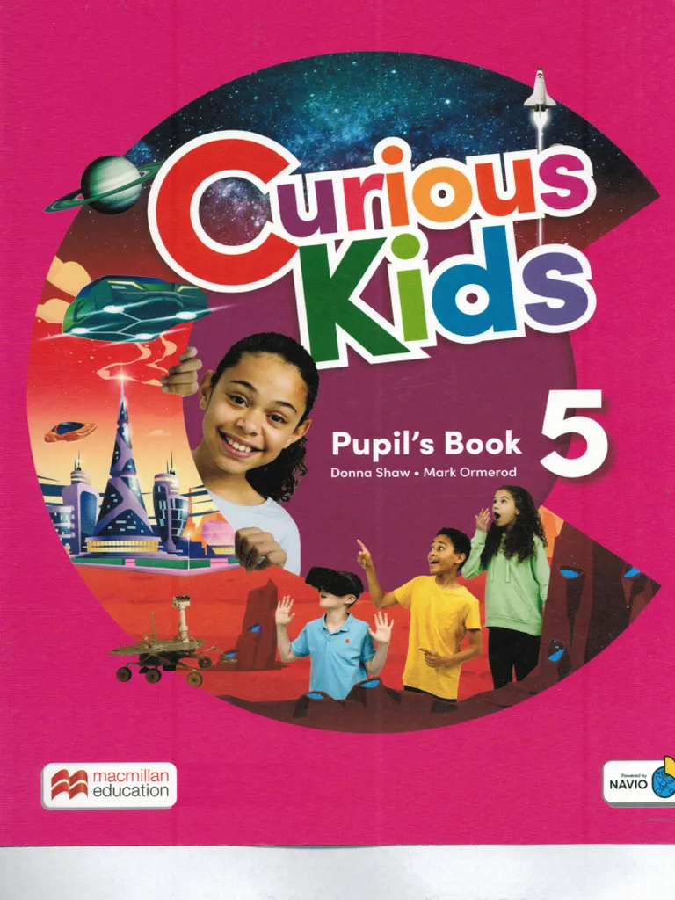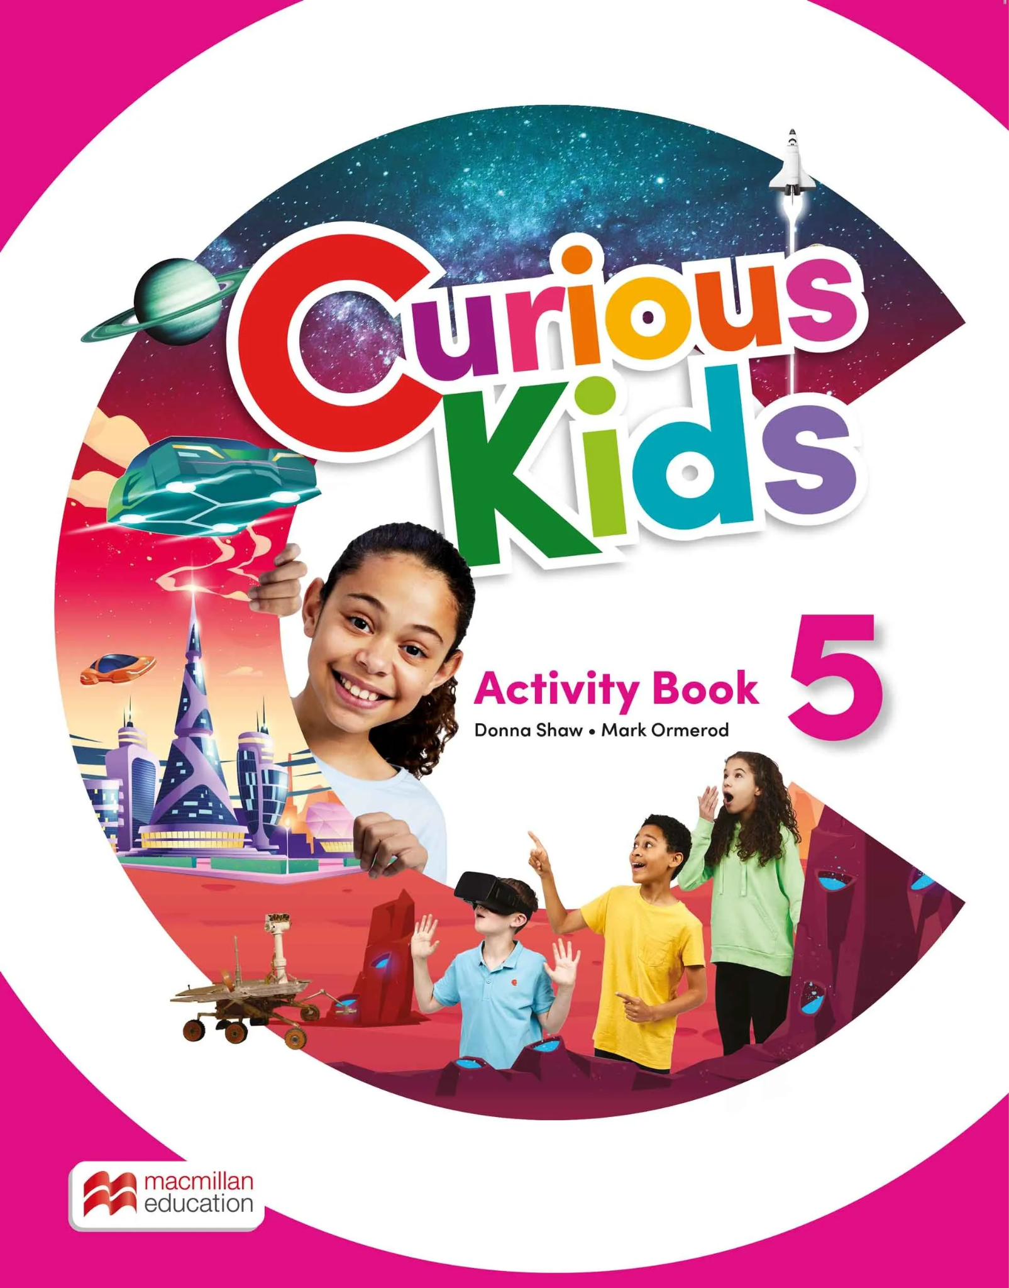

Se comienza a utilizar el texto la primera semana de abril.

Importante:
-Durante el año escolar se solicitará para algunas asignaturas ,otros materiales dicha información será informada oportunamente.
-Los útiles escolares, cuadernos ,lápices entre otros …deberán estar rotulados con su nombre y apellido.
-Todos los cuadernos deben permanecer con forro.

